اسم ورقم المعدات: |  | 1-حفار محمل (JCB) & amp؛
ملاحظة: يرجى كتابة نعم أو لا في المربع المحدد وإذا كانت بعض التعليقات تكتب في عمود الملاحظات.
SN. | وصف |  |  | نعم/لا | ملاحظات
1. | يجب أن تكون الآلة جيدة بدنيا ومعتمدة من قبل السلطة المختصة. |  | #
2. | لا ضرر في الإطارات (البراغي، الكراك، التخفيضات وضغط الهواء، الخ). |  | #
3. | ضوء الرأس والذيل والمؤشرات في حالة عمل. |  | #
4. | يجب أن تكون المرآة الجانبية في حالة جيدة. |  | #
5. | درع الرياح / الزجاج يجب أن يكون في حالة مناسبة. |  | #
6. | يجب أن يكون الممسحة في حالة تشغيل.
7. | يجب إجراء مقصورة المشغل ومقعد السائق عن طريق الخير  وجودة الصوت من المواد. |  | #
8. | الاسطوانات الهيدروليكية والخراطيم في حالة جيدة وخالية من التسرب. |  | #
9. | يجب أن يكون (أوتريجر) خاليا من الأضرار |  | #
10. | يجب إصلاح المثلث الأحمر / الشريط العاكس أمام السيارة.
11. | الجبهة وعكس القرن. |  | #
12. | طفاية حريق في مقصورة المشغل. |  | #
13. | صندوق الإسعافات الأولية في مقصورة المشغل.
14. | المشغل لديه ترخيص صالح ومناسب. |  | #
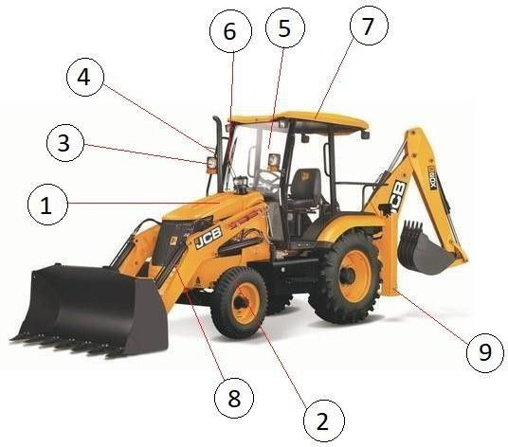

اسم ورقم المعدات: |  | 2-حفارة
ملاحظة: يرجى كتابة نعم أو لا في المربع المحدد وإذا كانت بعض التعليقات تكتب في عمود الملاحظات.
SN. | وصف |  |  | نعم/لا | ملاحظات
1. | يجب تغطية المحرك والجزء الدوار بشكل صحيح. |  | #
2. | يجب أن يكون إطار المسار في حالة جيدة والعمل. |  | #
3. | يجب أن يكون حزام الزاحف والأحذية في حالة جيدة. |  | #
4. | يجب أن يكون ذراع وبوم خالية من عيوب مثل التآكل والانحناء، الخ. |  | #
5. | يجب أن تكون الأسطوانة الهيدروليكية والخراطيم في حالة جيدة.
6. | دلو، ودبابيس القاطع يجب أن تكون خالية من العيوب، على سبيل المثال، الضرر، والتآكل، والانحناء، الخ. |  | #
7. | يجب أن تكون الأسنان خالية من العيوب ، على سبيل المثال ، التلف ،  التآكل، والانحناء، الخ. |  | #
8. | يجب أن تكون المرآة الجانبية في حالة جيدة. |  | #
9. | ضوء الرأس والذيل والمؤشرات في حالة عمل. |  | #
10. | درع الرياح / الزجاج يجب أن يكون في حالة مناسبة. |  | #
11. | يجب أن يكون الممسحة في حالة تشغيل.
12. | يجب أن يكون قرن الأرجوحة في حالة جيدة.
13. | طفاية حريق في مقصورة المشغل.
14. | المشغل لديه شهادة ترخيص/ خبرة مناسبة. |  | #

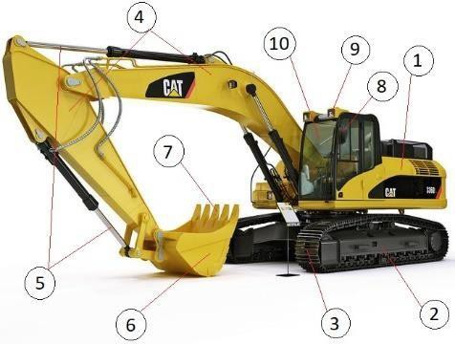

اسم ورقم المعدات: |  | 3-دامبر
ملاحظة: يرجى كتابة نعم أو لا في المربع المحدد وإذا كانت بعض التعليقات تكتب في عمود الملاحظات.
SN. | وصف |  |  | نعم/لا | ملاحظات
1. | يجب تغطية مقصورة المشغل بالكامل وجعلها بجودة صوت المواد. |  | #
2. | الناقل يجب أن يكون في حالة جيدة. |  | #
3. | لا ضرر في الإطارات (البراغي، الكراك، التخفيضات وضغط الهواء، الخ). |  | #
4. | يجب أن تكون المرآة الجانبية في حالة جيدة. |  | #
5. | ضوء الرأس والذيل والمؤشرات في حالة عمل. |  | #
6. | يجب أن يكون الممسحة في حالة تشغيل.
7. | درع الرياح / الزجاج يجب أن يكون في حالة مناسبة. |  | #
8. | يجب أن يكون حزام الأمان متاحا. |  | #
9. | يجب إصلاح المثلث الأحمر / الشريط العاكس أمام السيارة.
10. | يجب أن تكون الأسطوانة الهيدروليكية والخراطيم في حالة جيدة وخالية من التسرب. |  | #
11. | يجب كتابة رقم التسجيل. |  | #
12. | الجبهة وعكس القرن. |  | #
13. | طفاية حريق في مقصورة المشغل. |  | #
14. | المشغل لديه ترخيص صالح ومناسب. |  | #
15. | يجب أن تتوفر عدة الإسعافات الأولية.
16. | يجب أن يكون كسر العادية والطوارئ (اليد) كسر في حالة وظيفية وتشغيلية. |  | #
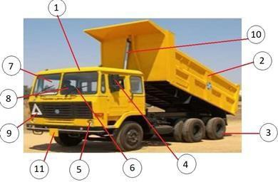

اسم ورقم المعدات: |  | 4-الأرض ضاغط (الأسطوانة)
ملاحظة: يرجى كتابة نعم أو لا في المربع المحدد وإذا كانت بعض التعليقات تكتب في عمود الملاحظات.
SN. | وصف |  |  | نعم/لا | ملاحظات
1. | الأرض ضاغط ينبغي أن يكون جسديا في حالة جيدة. |  | #
2. | لا ضرر في الإطارات (البراغي، الكراك، التخفيضات وضغط الهواء، الخ). |  | #
3. | لا ضرر في الضغط الأسطوانة.
4. | وينبغي تغطية جزء خطير وتتحرك مع حارس الإصلاح. |  | #
5. | ضوء الرأس والذيل والمؤشرات في حالة عمل. |  | #
6. | يجب أن تكون المرآة الجانبية في حالة جيدة. |  | #
7. | درع الرياح / الزجاج يجب أن يكون في حالة مناسبة. |  | #
8. | يجب أن يكون الممسحة في حالة تشغيل.
9. | الجبهة وعكس القرن. |  | #
10. | طفاية حريق في مقصورة المشغل. |  | #
11. | المشغل لديه ترخيص صالح ومناسب. |  | #

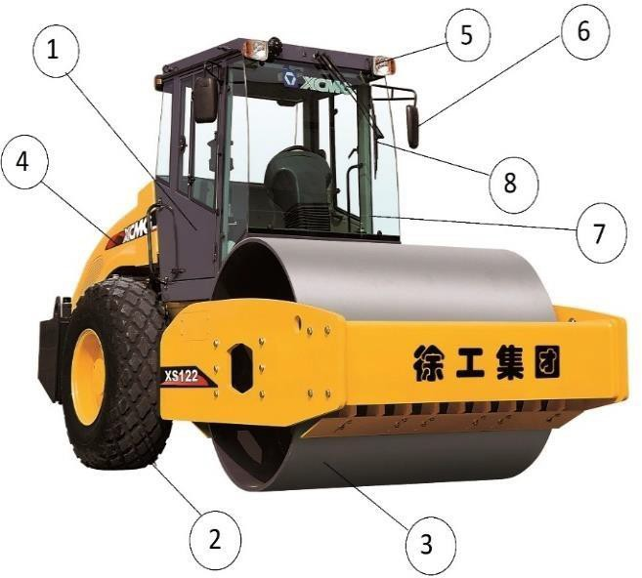

اسم ورقم المعدات: |  | 5-خلاط الخرسانة
ملاحظة: يرجى كتابة نعم أو لا في المربع المحدد وإذا كانت بعض التعليقات تكتب في عمود الملاحظات.
SN. | وصف |  |  | نعم/لا | ملاحظات
1. | وينبغي أن يكون آلة خلاط لائقا بدنيا. |  | #
2. | يجب تغطية الجزء الدوار ومحرك IC مع حارس الإصلاح. |  | #
3. | لا ضرر في الإطارات (الكراك، والتخفيضات وضغط الهواء، وما إلى ذلك). |  | #
4. | وينبغي تغطية الجزء الدوار من العتاد. |  | #
5. | يجب أن يكون تأمين المقبض المناسب متوفرا. |  | #
6. | يجب أن يكون المقبض خاليا من العيوب.
7. | وينبغي أن يكون آلة خلاط مع مقبض السليم للسيطرة على الحركة. |  | #
8. | يجب تثبيت معتقل الشرارة ، إذا كانت الآلة تعمل في الغلاف الجوي القابل للاشتعال.

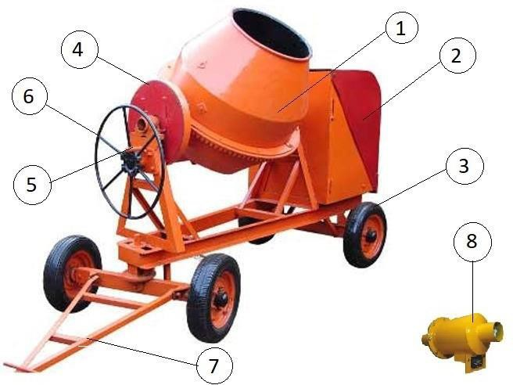

اسم ورقم المعدات: |  | 6-خلاط العبور
ملاحظة: يرجى كتابة نعم أو لا في المربع المحدد وإذا كانت بعض التعليقات تكتب في عمود الملاحظات.
SN. | وصف |  |  | نعم/لا | ملاحظات
1. | وينبغي أن يكون خلاط العبور جسديا في حالة جيدة. |  | #
2. | لا ضرر في الإطارات (البراغي، الكراك، التخفيضات وضغط الهواء، الخ). |  | #
3. | يجب كتابة رقم التسجيل. |  | #
4. | ضوء الرأس والذيل والمؤشرات في حالة عمل. |  | #
5. | يجب أن تكون المرآة الجانبية في حالة جيدة. |  | #
6. | درع الرياح / الزجاج يجب أن يكون في حالة مناسبة. |  | #
7. | يجب أن يكون الممسحة في حالة تشغيل.
8. | يجب إصلاح المثلث الأحمر / الشريط العاكس أمام السيارة.
9. | يجب تغطية جزء دوار من المحرك الثانوي مع حارس الإصلاح. |  | #
10. | يجب تغطية الجزء الدوار من صندوق التروس بواسطة حارس ثابت. |  | #
11. | يجب أن يكون سلم مدمج مناسب مع حارس مناسب. |  | #
12. | الجبهة وعكس القرن. |  | #
13. | طفاية حريق في مقصورة المشغل. |  | #
14. | المشغل لديه ترخيص صالح ومناسب. |  | #
15. | يجب أن تتوفر عدة الإسعافات الأولية.
16. | يجب أن يكون كسر العادية والطوارئ (اليد) كسر في حالة وظيفية وتشغيلية. |  | #
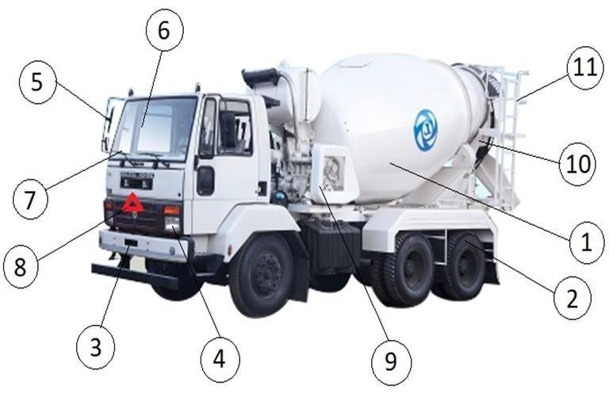

اسم ورقم المعدات: |  | 7-مضخة ملموسة
ملاحظة: يرجى كتابة نعم أو لا في المربع المحدد وإذا كانت بعض التعليقات تكتب في عمود الملاحظات.
SN. | وصف |  |  | نعم/لا | ملاحظات
1. | يجب أن تكون مضخة الخرسانة جسديا في حالة جيدة. |  | #
2. | لا ضرر في الإطارات (البراغي، الكراك، التخفيضات وضغط الهواء، الخ). |  | #
3. | يجب أن يكون (أوتريجر) خاليا من الأضرار |  | #
4. | يجب تغطية جزء خطير أو متحرك مع حارس الإصلاح. |  | #
5. | لوحة / لوحة التبديل ينبغي تغطيتها بشكل صحيح.
6. | يجب أن يكون زر التوقف في حالات الطوارئ فطر برئاسة مع اللونالأحمر. |  | #
7. | يجب أن يكون النطاط الخرساني في حالة جيدة.
8. | وينبغي أن تبقى شبكة مناسبة على النطاط لتجنب الحصول على اتصال مع جزء متحرك. |  | #
9. | المشبك يجب أن يكون مناسبا لمفصل ضيق من الأنابيب. |  | #
10. | هوك يجب أن يكون قوة كافية لحمل الحمل الذاتي أثناء التحول.
11. | في حالة التشغيل الكهربائي، يجب أن يكون التوصيل الكهربائي  أن تؤخذ بطريقة سليمة. |  | #
12. | في حالة التشغيل الكهربائي، يجب إيقاف تشغيل الماكينة وفقا ل IS 3043:1987. |  | #
13. | وينبغي تشغيل مضخة الخرسانة من قبل شخص مختص. |  | #
14. | يجب أن تكون أنابيب الخرسانة خالية من الأضرار. |  | #
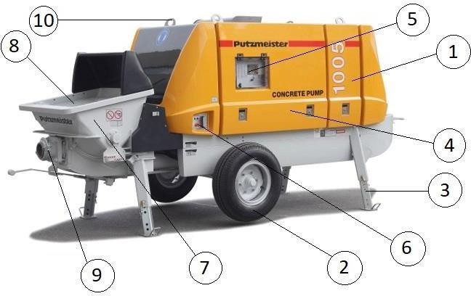

اسم ورقم المعدات: |  | 8-بوم المكان
ملاحظة: يرجى كتابة نعم أو لا في المربع المحدد وإذا كانت بعض التعليقات تكتب في عمود الملاحظات.
SN. | وصف |  |  | نعم/لا | ملاحظات
1. | يجب أن يكون مكان الازدهار جيدا بدنيا. |  | #
2. | لا ضرر في الإطارات (البراغي، الكراك، التخفيضات وضغط الهواء، الخ). |  | #
3. | ضوء الرأس والذيل والمؤشرات في حالة عمل. |  | #
4. | يجب أن يكون (أوتريجر) خاليا من الأضرار |  | #
5. | درع الرياح / الزجاج يجب أن يكون في حالة مناسبة. |  | #
6. | يجب أن يكون الممسحة في حالة تشغيل.
7. | يجب أن تكون المرآة الجانبية في حالة جيدة. |  | #
8. | يجب أن تكون الطفرة خالية من العيوب. |  | #
9. | يجب أن تكون الأسطوانة الهيدروليكية والخراطيم في حالة جيدة وخالية من التسرب. |  | #
10. | يجب أن تكون الأنابيب خالية من العيوب مثل الانحناء ، الكراك ، إلخ. |  | #
11. | يجب إصلاح المثلث الأحمر / الشريط العاكس أمام السيارة.
12. | يجب تغطية جزء دوار من المحرك الثانوي مع حارس الإصلاح. |  | #
13. | الجبهة وعكس القرن. |  | #
14. | طفاية حريق في مقصورة المشغل. |  | #
15. | المشغل لديه شهادة ترخيص / خبرة مناسبة. |  | #
16. | يجب أن تتوفر عدة الإسعافات الأولية.
17. | يجب أن يكون كسر العادية والطوارئ (اليد) كسر في حالة وظيفية وتشغيلية. |  | #
18. | يجب تغطية النطاط الخرساني بشبكة. |  | #
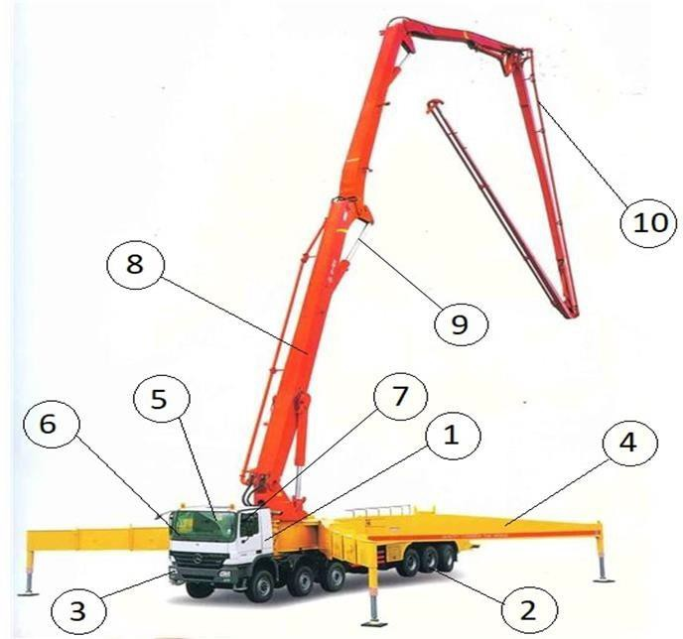

اسم ورقم المعدات: |  | 9-هزاز كهربائي
ملاحظة: يرجى كتابة نعم أو لا في المربع المحدد وإذا كانت بعض التعليقات تكتب في عمود الملاحظات.
SN. | وصف |  |  | نعم/لا | ملاحظات
1. | يجب أن تكون الحالة البدنية للجسم جيدة وسليمة. |  | #
2. | يجب أن يكون كابل الطاقة خاليا من الأضرار والاتصال الذي يتم من خلال المكونات الصناعية. |  | #
3. | يجب أن يكون مربع تقاطع المحرك خاليا من العيوب. |  | #
4. | يجب عزل مفتاح التشغيل/الإيقاف بشكل صحيح. |  | #
5. | يجب تغطية الجزء الدوار من الجهاز من قبل حارس ثابت. |  | #
6. | يجب أن تكون الإبرة متصلة بإحكام مع المحرك.
7. | يجب أن تكون إبرة خالية من الأضرار.
8. | يجب أن تكون على أساس الجهاز وفقا IS 3043:1987. |  | #

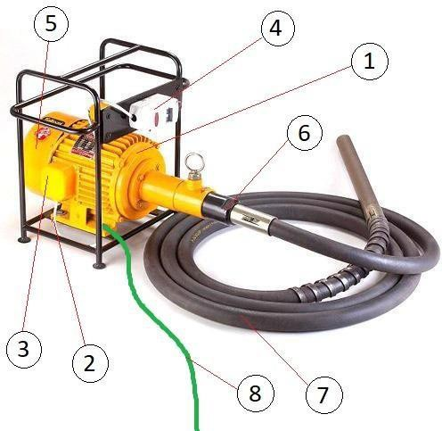

اسم ورقم المعدات: |  | آلة قطع 10 بار
ملاحظة: يرجى كتابة نعم أو لا في المربع المحدد وإذا كانت بعض التعليقات تكتب في عمود الملاحظات.
SN. | وصف |  |  | نعم/لا | ملاحظات
1. | يجب أن تكون الحالة البدنية للجسم جيدة وسليمة. |  | #
2. | يجب أن يكون مربع تقاطع المحرك معبأة بالكامل. |  | #
3. | يجب تغطية الجزء الدوار من الجهاز من قبل حارس ثابت. |  | #
4. | يجب عزل المغادر التشغيلي بمواد غير موصلة. |  | #
5. | يجب إصلاح حارس البار باستخدام الجهاز. |  | #
6. | يجب أن تكون على أساس الجهاز وفقا IS 3043:1987. |  | #
7. | يجب أن يكون كابل الطاقة خاليا من الأضرار والاتصال الذي يتم من خلال المكونات الصناعية. |  | #
8. | وينبغي تشغيل الجهاز من قبل شخص مختص.. |  | #

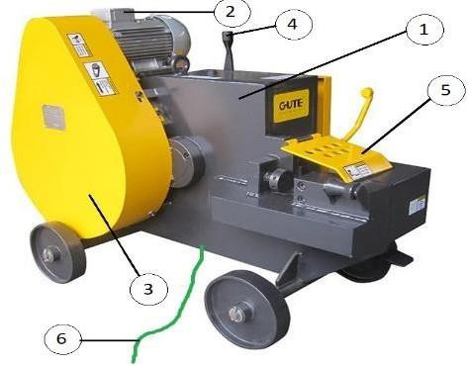

اسم ورقم المعدات: |  | 11 بار الانحناء آلة
ملاحظة: يرجى كتابة نعم أو لا في المربع المحدد وإذا كانت بعض التعليقات تكتب في عمود الملاحظات.
SN. | وصف |  |  | نعم/لا | ملاحظات
1. | يجب أن تكون الحالة البدنية للجسم جيدة وسليمة. |  | #
2. | وينبغي أن تؤخذ الاتصال الكهربائي من خلال المكونات الصناعية بطريقة سليمة. |  | #
3. | يجب أن يكون كابل الطاقة خاليا من الأضرار. |  | #
4. | يجب أن يكون مفتاح التشغيل خاليا من العيوب، على سبيل المثال، غير المعطل والمكسور، إلخ. |  | #
5. | يجب أن يكون تشغيل/إيقاف التشغيل أو مفاتيح التبديل الأخرى خالية من العيوب، مثل عدم التخثر أو الكسر، إلخ. |  | #
6. | يجب أن يكون زر التوقف في حالات الطوارئ فطر برئاسة مع اللونالأحمر. |  | #
7. | يجب أن يكون دعم الشريط مزودا بشكل صحيح بالآلة. |  | #
8. | يجب أن تكون الدبابيس خالية من التركيب الفضفاض. |  | #
9. | يجب أن تكون على أساس الجهاز وفقا IS 3043:1987. |  | #
10. | يجب تشغيل الجهاز من قبل شخص مختص. |  | #

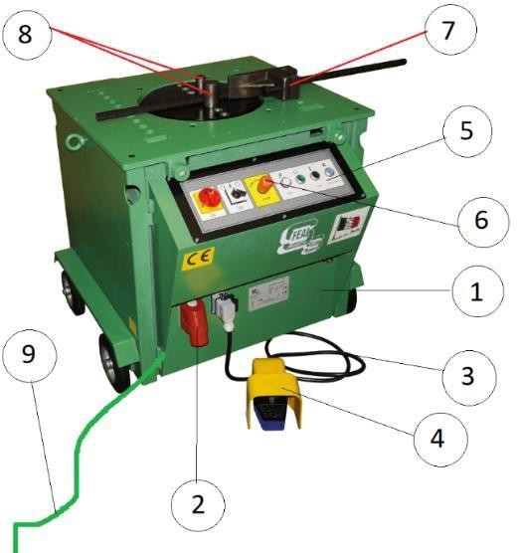

اسم ورقم المعدات: |  | 12-الكسارة
ملاحظة: يرجى كتابة نعم أو لا في المربع المحدد وإذا كانت بعض التعليقات تكتب في عمود الملاحظات.
SN. | وصف |  |  | نعم/لا | ملاحظات
1. | يجب أن تكون الكسارة في حالة جيدة والعمل. |  | #
2. | يجب أن يكون كابل الطاقة خاليا من الأضرار والاتصال الذي يتم من خلال المكونات الصناعية. |  | #
3. | يجب توفير سلك مرن للحفاظ على كابل خالية من التلف.
4. | يجب توفير مقبض لمراقبة أفضل.
5. | يجب أن يكون البت في حالة جيدة وخالية من الخلل.
6. | يجب أن تكون الكسارة معزولة مزدوجة على خلاف ذلك على الأرض.
7. | آلة تعمل من قبل شخص مختص. |  | #

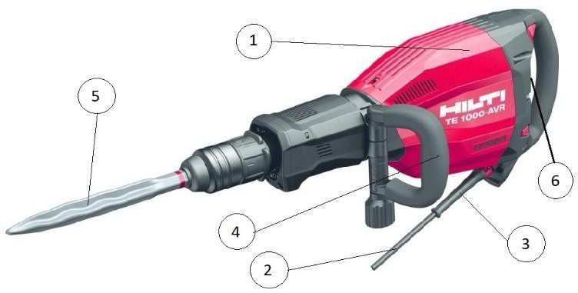

اسم ورقم المعدات: |  | آلة 13-دريل
ملاحظة: يرجى كتابة نعم أو لا في المربع المحدد وإذا كانت بعض التعليقات تكتب في عمود الملاحظات.
SN. | وصف |  |  | نعم/لا | ملاحظات
1. | يجب أن تكون آلة الحفر في حالة جيدة والعمل. |  | #
2. | يجب أن يكون كابل الطاقة خاليا من الأضرار والاتصال الذي يتم من خلال المكونات الصناعية. |  | #
3. | يجب توفير سلك مرن للحفاظ على كابل خالية من التلف.
4. | تبديل الرجل الميت يجب أن يكون في حالة عمل |  | #
5. | يجب توفير مقبض لمراقبة أفضل.
6. | يجب أن يكون حفر بت في حالة جيدة وخالية من الخلل.
7. | استخدم المفتاح المعين دائما لإزالة وتغيير بت الحفر.
8. | يجب أن تكون آلة الحفر معزولة مزدوجة على خلاف ذلك على الأرض.
9. | آلة تعمل من قبل شخص مختص. |  | #

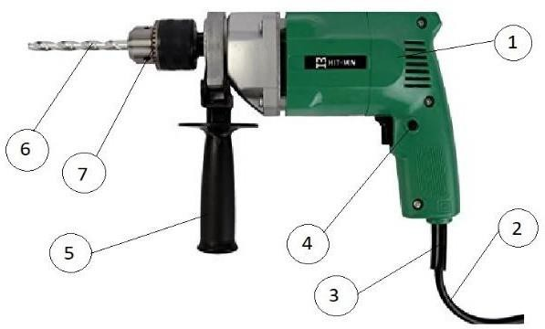

اسم ورقم المعدات: |  | 14-هايدرا
ملاحظة: يرجى كتابة نعم أو لا في المربع المحدد وإذا كانت بعض التعليقات تكتب في عمود الملاحظات.
SN. | وصف |  |  | نعم/لا | ملاحظات
1. | يجب أن تكون هيدرا جيدة بدنيا ومعتمدة من قبل TPI. |  | #
2. | لا ضرر في الإطارات (البراغي، الكراك، التخفيضات وضغط الهواء، الخ). |  | #
3. | يجب كتابة رقم التسجيل. |  | #
4. | ضوء الرأس والذيل والمؤشرات في حالة عمل. |  | #
5. | لا تسرب النفط في الجزء الهيدروليكي. |  | #
6. | تحميل العمل الآمن (SWL) وضع علامة. |  | #
7. | حبال طبل ينبغي أن يكون في حالة جيدة. |  | #
8. | حالة الازدهار في حين تمديد كامل (خالية من التلف، الكراك والتشويش، الخ). |  | #
9. | حبل سلكي خال من التلف |  | #
10. | رفع مفتاح الحد. |  | #
11. | مزلاج السلامة في هوك. |  | #
12. | يجب أن يكون مؤشر الحمل الآمن في حالة عمل. |  | #
13. | الجبهة وعكس القرن. |  | #
14. | طفاية حريق في مقصورة المشغل. |  | #
15. | يجب أن يكون لدى المشغل ترخيص ساري المفعول (واجب ثقيل). |  | #
16. | مخطط التحميل متوفر في كابينة المشغل.

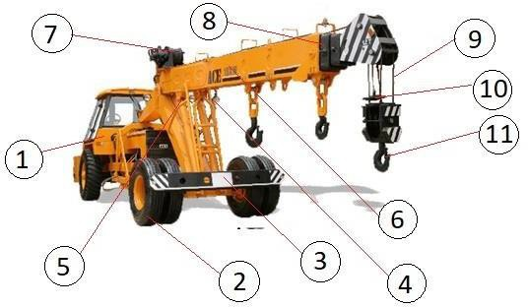

اسم ورقم المعدات: |  | رافعة 15-متنقلة
ملاحظة: يرجى كتابة نعم أو لا في المربع المحدد وإذا كانت بعض التعليقات تكتب في عمود الملاحظات.
SN. | وصف |  |  | نعم/لا | ملاحظات
1. | يجب أن تكون الحالة البدنية للجسم بطريقة سليمة. |  | #
2. | لا ضرر في الإطارات (البراغي، الكراك، التخفيضات وضغط الهواء، الخ). |  | #
3. | ضوء الرأس والذيل والمؤشرات في حالة عمل. |  | #
4. | يجب أن تكون المرآة الجانبية في حالة جيدة. |  | #
5. | تحميل العمل الآمن (SWL) وضع علامة. |  | #
6. | رفع مفتاح الحد. |  | #
7. | حبل سلكي خال من التلف |  | #
8. | مزلاج السلامة في هوك. |  | #
9. | يجب أن يكون Outrigger مع حصيرة المنتشر في حالة جيدة والعمل. |  | #
10. | يجب تثبيت مستوى Sprit. |  | #
11. | حالة الازدهار في حين تمديد كامل (خالية من التلف، الكراك والتشويش، الخ). |  | #
12. | لا تسرب النفط في الجزء الهيدروليكي. |  | #
13. | يجب أن يكون مؤشر الحمل الآمن في حالة العمل. |  | #
14. | الجبهة، عكس وأرجوحة القرن. |  | #
15. | طفاية حريق في مقصورة المشغل. |  | #
16. | يجب أن يكون لدى المشغل ترخيص صالح ومناسب. |  | #
17. | يجب أن يكون جهاز محاكاة الرافعة في حالة عمل. |  | #
18. | يجب أن تتوفر عدة الإسعافات الأولية.
19. | رافعة ينبغي أن تكون جيدة جسديا وينبغي أن يكون TPI صالحة. |  | ` #
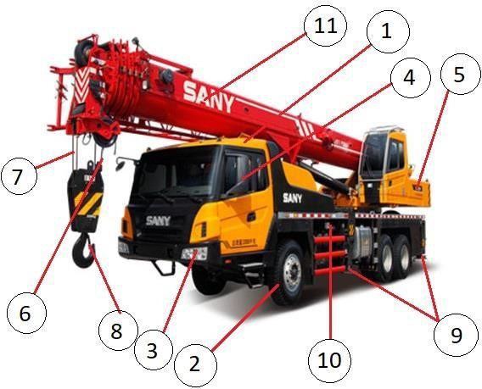

اسم ورقم المعدات: |  | رافعة 16-TOWER
ملاحظة: يرجى كتابة نعم أو لا في المربع المحدد وإذا كانت بعض التعليقات تكتب في عمود الملاحظات.
SN. | وصف |  |  | نعم/لا | ملاحظات
1. | يجب أن تكون رافعة البرج في حالة جيدة ، خالية من العيوب. |  | #
2. | يجب توفير الأساس حسب التصميم. |  | #
3. | يجب أن تكون كابينة المشغل في حالة جيدة ، ومجهزة بنظارات الرياح والاتصالات اللاسلكية. |  | #
4. | يجب وضع علامة على حمل العمل الآمن. |  | #
5. | يجب إصلاح وزن العداد بشكل صحيح. |  | #
6. | اسطوانة هيدروليكية، وخراطيم ينبغي أن تكون في حالة جيدة وخالية من التسرب. |  | #
7. | يجب أن تكون حالة العربة جيدة. |  | #
8. | يجب أن يكون مفتاح حد الرفع في حالة العمل. |  | #
9. | يجب توفير مفتاح الحد لمحرك العربة. |  | #
10. | حبال يجب أن تكون خالية من العيوب. |  | #
11. | يجب أن يكون مزلاج السلامة في هوك. |  | #
12. | يجب أن يكون كابل الطاقة خاليا من الأضرار والاتصال الذي يتم من خلال المكونات الصناعية. |  | #
13. | يجب أن تكون رافعة البرج متوقفة وفقا ل IS 3043:1987. |  | #
14. | يجب أن يكون مؤشر الحمل الآمن في حالة عمل. |  | #
15. | طفاية حريق في مقصورة المشغل.
16. | المشغل لديه شهادة ترخيص / خبرة مناسبة. |  | #
17. | يجب أن تتوفر عدة الإسعافات الأولية.
18. | يجب أن تكون رافعة البرج جيدة بدنيا ويجب أن يكون TPI صالحة. |  | #
19. | يجب أن يكون مقياس الأنيموميتر في حالة عمل.
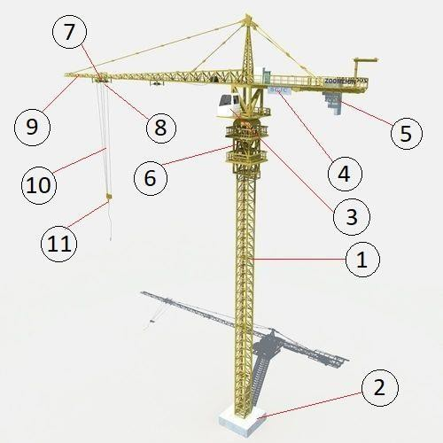

اسم ورقم المعدات: |  | 17-ديزل مولد
ملاحظة: يرجى كتابة نعم أو لا في المربع المحدد وإذا كانت بعض التعليقات تكتب في عمود الملاحظات.
SN. | وصف |  |  | نعم/لا | ملاحظات
1. | يجب أن تكون الحالة البدنية ل DG جيدة. |  | #
2. | يجب أن يكون باب DG في حالة جيدة ، بحيث يمكن أن يغطي جزء دوار من الجهاز. |  | #
3. | يجب أن تكون لوحة العرض في حالة جيدة.
4. | يجب أن يكون زر التوقف في حالات الطوارئ فطر برئاسة مع اللونالأحمر. |  | #
5. | يجب أن يكون DG على أساس وفقا ل IS 3043:1987. |  | #
6. | لوحة إمداد الطاقة المزودة ب ELCB/RCCB/MCB. |  | #
7. | يجب تركيب موقوف الشرارة ، إذا كان DG يعمل في الغلاف الجوي القابل للاشتعال.
8. | خزان الديزل يجب أن تكون خالية من التسرب. |  | #
9. | وينبغي أن تبقى على DG حجر الكلي / الحصى.
10. | الحفاظ على CO2، BCP طفاية حريق / دلو الرمل بالقرب من DG. |  | #
11. | يجب أخذ شهادة اللياقة البدنية والتلوث من  السلطة المختصة.
12. | DG التي تديرها شخص مختص. |  | #
13. | تسرب عدة ملاحظ أو علبة بالتنقيط المتاحة.
14. | حصيرة مطاطية معزولة المتاحة. |  | #`

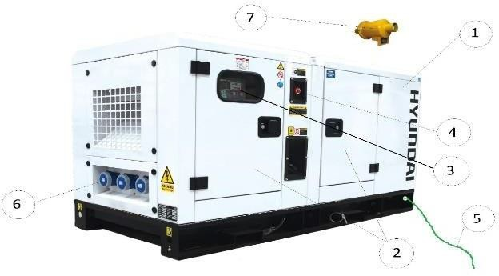

اسم ورقم المعدات: |  | لوحة توزيع 18-POWER/SUB
ملاحظة: يرجى كتابة نعم أو لا في المربع المحدد وإذا كانت بعض التعليقات تكتب في عمود الملاحظات.
SN. | وصف |  |  | نعم/لا | ملاحظات
1. | يجب أن تكون الحالة المادية للوح جيدة وسليمة. |  | #
2. | وينبغي أن تبقى لوحة على موقف مناسب. |  | #
3. | يجب أن تكون مربعات التوصيل خالية من العيوب. |  | #
4. | وينبغي أن يتم كل اتصال من خلال ELCB / RCCB / MCB. |  | #
5. | يجب تغطية مأخذ التوصيل بقفل تلقائي.
6. | يجب تغطية المفاتيح والعرض بشكل صحيح.
7. | يجب وضع علامة على لافتات الخطر.
8. | يجب أن يكون الفريق على أساس وفقا ل IS 3043:1987. |  | #
9. | وينبغي اتخاذ مزيد من الاتصال لتمديد كابل من خلال موصل الذكور والإناث. |  | #
10. | في حالة الغلاف الجوي القابل للاشتعال يجب استخدام كابل طول واحد.
11. | يجب توفير المظلة لتجنب دخول المياه بسبب المطر أو أي وسيلة أخرى. |  | #
12. | يجب توفير حصيرة مطاطية للوقوف أثناء التشغيل. |  | #
13. | يجب أن يكون كابل طاقة الإدخال خاليا من العيوب.
14. | يجب أن يمر كابل إدخال الطاقة وإخراجها عبر الغدد. |  | #
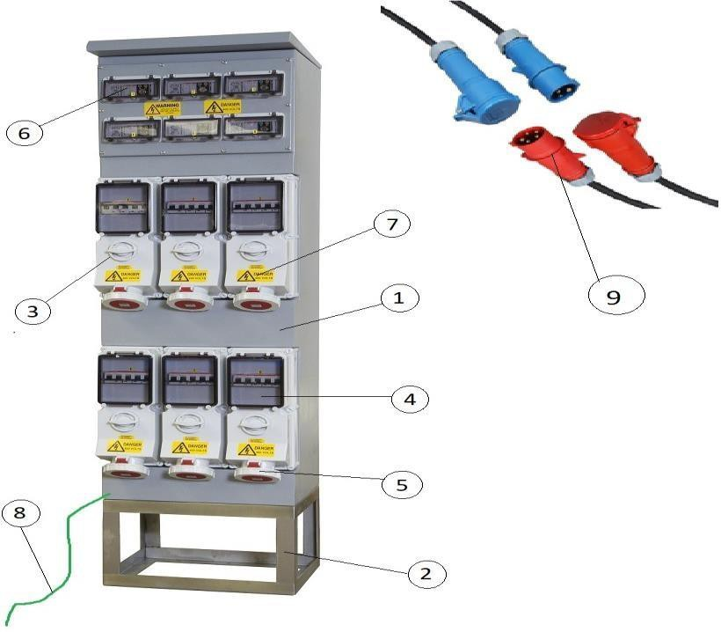

اسم ورقم المعدات: |  | مجموعة قطع 19 غاز
ملاحظة: يرجى كتابة نعم أو لا في المربع المحدد وإذا كانت بعض التعليقات تكتب في عمود الملاحظات.
SN. | وصف |  |  | نعم/لا | ملاحظات
1. | يجب أن تبقى اسطوانة في عربة. |  | #
2. | دائما في وضع مستقيم. |  | #
3. | مؤمن بشكل صحيح. |  | #
4. | غطاء حماية الصمام. |  | #
5. | يجب أن يكون المنظم خاليا من أي عيب. |  | #
6. | يجب أن يكون مقياس الضغط في حالة مناسبة. |  | #
7. | توفير فلاش مرة أخرى المعتقل. |  | #
8. | توفير مقطع الصناعية.
9. | يجب أن تكون حالة الخرطوم جيدة مع ترميز اللون. |  | #
10. | يجب أن تكون شركة مشتركة وخالية من العيوب، على سبيل المثال، الزيتية، الصدأ والتسرب، الخ. |  | #
11. | الشعلة يجب أن تكون في حالة جيدة. |  | #
12. | استخدام PPEs المناسبة لهذا المنصب، على سبيل المثال، قفازات اليد الجلدية ونظارات السلامة، الخ. |  | #
13. | إبقاء طفاية حريق في مكان العمل. |  | #
14. | توفير كشك، التي أدلى بها المواد الحرائق (إذا لزم الأمر).
15. | 1 - العمل الذي يقوم به شخص مختص. |  | #
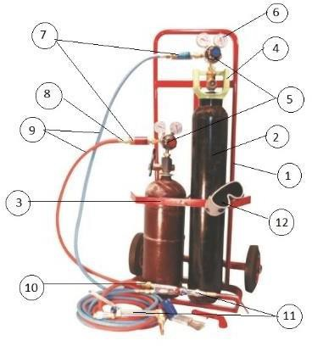

اسم ورقم المعدات: |  | طاحونة 20 محمولة
ملاحظة: يرجى كتابة نعم أو لا في المربع المحدد وإذا كانت بعض التعليقات تكتب في عمود الملاحظات.
SN. | وصف |  |  | نعم/لا | ملاحظات
1. | يجب أن تكون آلة الطحن في حالة جيدة والعمل. |  | #
2. | يجب أن يكون كابل الطاقة خاليا من الأضرار والاتصال الذي يتم من خلال المكونات الصناعية. |  | #
3. | يجب توفير سلك مرن للحفاظ على كابل خالية من التلف.
4. | يجب وضع علامة على السعة الحركية في دورة في الدقيقة.
5. | تبديل الرجل الميت يجب أن يكون في حالة عمل |  | #
6. | يجب توفير مقبض لمراقبة أفضل.
7. | يجب تثبيت حارس العجلة بشكل صحيح مع  آلة، بحيث الفجوة بين الحرس والعجلة لا ينبغي أن يكون أكثر من 3mm. |  | #
8. | طحن / قطع عجلة ينبغي أن تكون خالية من عيب وينبغي وضع علامة القدرة على الدوران. |  | #
9. | وينبغي أن يكون آلة طحن معزولة مزدوجة على خلاف ذلك على الارض.
10. | استخدم المفتاح المعين دائما لإزالة العجلة وتغييرها.
11. | آلة تعمل من قبل شخص مختص. |  | #
12. | يجب أن تكون دورة في الدقيقة من عجلة أكثر من دورة في الدقيقة من المحرك. |  | #
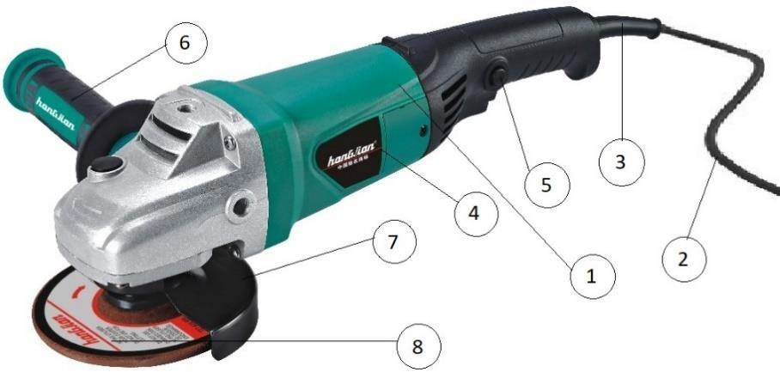

اسم ورقم المعدات: |  | آلة لحام 21
ملاحظة: يرجى كتابة نعم أو لا في المربع المحدد وإذا كانت بعض التعليقات تكتب في عمود الملاحظات.
SN. | وصف |  |  | نعم/لا | ملاحظات
1. | يجب أن تكون آلة اللحام في حالة جيدة والعمل. |  | #
2. | يجب أن يكون كابل الطاقة خالية من الأضرار والاتصال التي اتخذت من خلال المكونات الصناعية و. |  | #
3. | يجب أن تكون المفاتيح خالية من العيوب، على سبيل المثال، غير الملقحات والأضرار، إلخ. |  | #
4. | اللحام بقيادة والعودة يجب أن يكون الاتصال بقيادة بإحكام عن طريق العروات / مأخذ. |  | #
5. | اللحام بقيادة والعودة بقيادة ينبغي أن تكون خالية من الأضرار، على سبيل المثال، والتخفيضات، عارية، الكثير من المفصل، الخ. |  | #
6. | يجب أن يكون حامل اللحام في حالة جيدة وخاليا من ملامسة المعدن. |  | #
7. | يجب أن يكون حامل التأريض في حالة جيدة وخاليا من الصدأ. |  | #
8. | يجب أن تكون على الارض آلة لحام وفقا IS 3043:1987. |  | #
9. | إبقاء طفاية حريق في مكان العمل. |  | #
10. | توفير كشك، التي أدلى بها المواد الحرائق (إذا لزم الأمر).
11. | 1 - العمل الذي يقوم به شخص مختص. |  | #
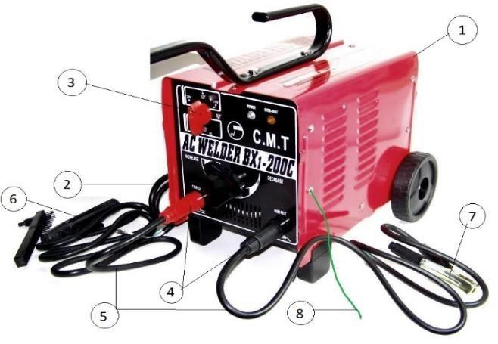

اسم ورقم المعدات: |  | 22-مضخة كهربائية / محرك
ملاحظة: يرجى كتابة نعم أو لا في المربع المحدد وإذا كانت بعض التعليقات تكتب في عمود الملاحظات.
SN. | وصف |  |  | نعم/لا | ملاحظات
1. | يجب أن تكون الحالة المادية للضخ جيدة. |  | #
2. | يجب أن يكون كابل الطاقة خاليا من الأضرار والاتصال الذي يتم من خلال المكونات الصناعية. |  | #
3. | يجب أن تكون نقطة دخول الكابلات معبأة بالكامل ، بحيث لا يمكن للمياه الدخول. |  | #
4. | يجب أن يكون مربع تقاطع المحرك خاليا من العيوب. |  | #
5. | يجب عزل مفتاح التشغيل/الإيقاف بشكل صحيح. |  | #
6. | يجب تغطية الجزء الدوار من الجهاز من قبل حارس ثابت. |  | #
7. | يجب أن تكون على أساس الجهاز وفقا IS 3043:1987. |  | #

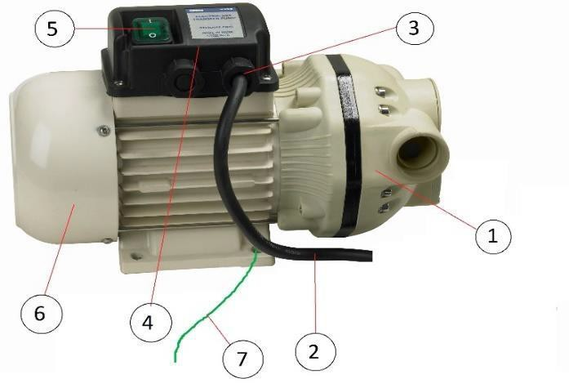

اسم ورقم المعدات: |  | 23-ونش آلة
ملاحظة: يرجى كتابة نعم أو لا في المربع المحدد وإذا كانت بعض التعليقات تكتب في عمود الملاحظات.
SN. | وصف |  |  | نعم/لا | ملاحظات
1. | ونش ينبغي أن تكون في حالة جيدة والعمل ومعتمدة من قبل TPI. |  | #
2. | يجب تغطية الجزء الدوار بحراسة ثابتة. |  | #
3. | يجب أن يكون الكبد العامل خاليا من العيوب. |  | #
4. | يجب أن يكون طبل الحبل مساحة كافية للفة في الرافعات الكاملة. |  | #
5. | حبال الأسلاك يجب أن تكون خالية من الأضرار. |  | #
6. | حبال ينبغي أن تكون معقودة بطريقة سليمة. |  | #
7. | يجب أن يكون مزلاج السلامة في هوك. |  | #
8. | ونش يجب أن يكون على الارض وفقا IS 3043:1987. |  | #
9. | وينبغي أن تكون ثابتة بشكل صحيح آلة ونش مع هيكل الثابت. |  | #
10. | يجب أن يكون كابل الطاقة خاليا من الأضرار والاتصال الذي يتم من خلال المكونات الصناعية. |  | #
11. | يجب كتابة SWL. |  | #

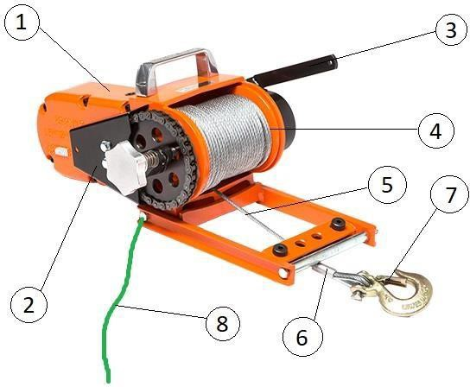

اسم ورقم المعدات: |  | 24 سلسلة بولي بلوك
ملاحظة: يرجى كتابة نعم أو لا في المربع المحدد وإذا كانت بعض التعليقات تكتب في عمود الملاحظات.
SN. | وصف |  |  | نعم/لا | ملاحظات
1. | سلسلة بكرة كتلة ينبغي أن تكون في حالة جيدة والعمل ومعتمدة من قبل TPI. |  | #
2. | يجب أن تكون السلسلة خالية من العيوب ، على سبيل المثال ، الكراك ، التآكل ، إلخ. |  | #
3. | هوك ينبغي أن يكون في حالة جيدة، لا تمتد أكثر من 15٪ من شكله الأصلي. |  | #
4. | يجب أن يكون مزلاج السلامة في هوك. |  | #
5. | يجب وضع علامة على حمل العمل الآمن و رؤيته. |  | #
6. | يجب تغطية الجزء الدوار. |  | #

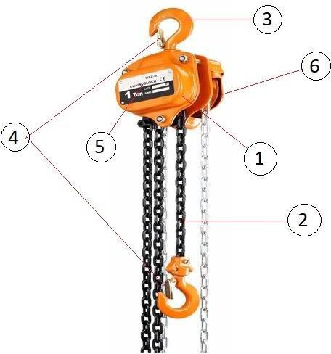

اسم ورقم المعدات: |  | أدوات الرفع 25 ومقابض
ملاحظة: يرجى كتابة نعم أو لا في المربع المحدد وإذا كانت بعض التعليقات تكتب في عمود الملاحظات.
SN. | وصف |  |  | نعم/لا | ملاحظات
1. | حبال الأسلاك يجب أن تكون خالية من العيوب، على سبيل المثال، التآكل، الكراك، التخفيضات والزيت، الخ. |  | #
2. | استخدام كشتبان لصنع أنا الشكل.
3. | يجب أن يكون حبل الأسلاك معقود مع المشبك السليم. |  | #
4. | يجب أن تكون حبال الويب خالية من العيوب ، على سبيل المثال ، التخفيضات ، الكشط ، العقدة ، الثقب الزيتي ، إلخ. |  | #
5. | يجب أن يكون الشكل I خاليا من الأضرار. |  | #
6. | يجب أن يكون D-shackle في حالة جيدة ويجب ألا يتوسع وجهه أكثر من 15٪ من أصله  شكل. |  | #
7. | وينبغي استخدام مناسبة I-الترباس. |  | #
8. | وينبغي استخدام أدوات الرفع ويعالج وجود قوة مناسبة والقدرة. |  | #
9. | أدوات الرفع وينبغي التعامل مع ويعالج وتخزينها بطريقة آمنة. |  | #

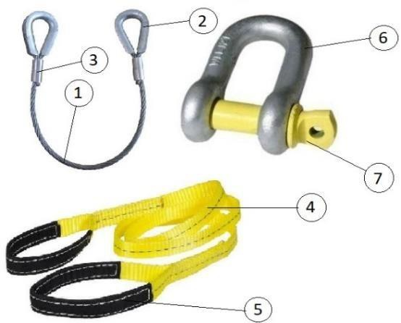

اسم ورقم المعدات: |  | ضاغط 26-الهواء
ملاحظة: يرجى كتابة نعم أو لا في المربع المحدد وإذا كانت بعض التعليقات تكتب في عمود الملاحظات.
SN. | وصف |  |  | نعم/لا | ملاحظات
1. | يجب أن تكون الحالة المادية لخزان الضاغط جيدة ومعتمدة من قبل TPI. |  | #
2. | يجب أن يكون المكبس في حالة جيدة. |  | #
3. | يجب أن يكون المحرك في حالة جيدة والعمل. |  | #
4. | يجب وضع علامة واضحة على تاريخ الفحص وتاريخ الاستحقاق. |  | #
5. | يجب أن يكون مقياس الضغط في حالة عمل وخاليا من العيوب. |  | #
6. | يجب معايرة صمام الأمان على فترات منتظمة. |  | #
7. | يجب أن يكون أي صمام آخر خاليا من العيوب وفي  حالة العمل. |  | #
8. | يجب تغطية الجزء الدوار بحراسة ثابتة. |  | #
9. | يجب أن تكون جميع المفاصل تشديدبشكل صحيح. |  | #
10. | يجب أن يكون الضاغط على الأرض وفقا IS 3043:1987. |  | #
11. | يجب أن يكون كابل الطاقة خاليا من العيوب والاتصال الذي يتم من خلال المكونات الصناعية. |  | #
12. | القبض على السوط في حالة جيدة. |  | #

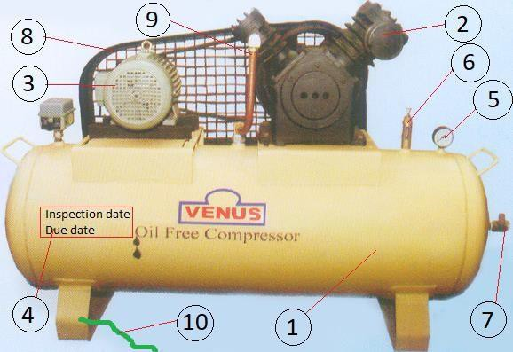

اسم ورقم المعدات: |  | 27-GRIT / مجموعة نسف الرمل
ملاحظة: يرجى كتابة نعم أو لا في المربع المحدد وإذا كانت بعض التعليقات تكتب في عمود الملاحظات.
SN. | وصف |  |  | نعم/لا | ملاحظات
1. | يرصد هوبر من جودة الصوت من المواد. |  | #
2. | قياس الضغط في حالة العمل. |  | #
3. | يجب أن تكون جميع المفاصل تشديد بشكل صحيح وخالية من التآكل. |  | #
4. | يجب أن يكون مدخل ومنفذ صمام وظيفية. |  | #
5. | خرطوم التفجير يجب أن يكون قوة كافية وخالية من التخفيضات أو الأضرار. |  | #
6. | الفوهة يجب أن تكون في حالة جيدة مع تبديل الرجل الميت. |  | #
7. | يجب توفير غطاء محرك السيارة التفجير ل blaster مع  ترشيح الجسيمات الفيزيائية. |  | #
8. | القبض على السوط في حالة جيدة. |  | #

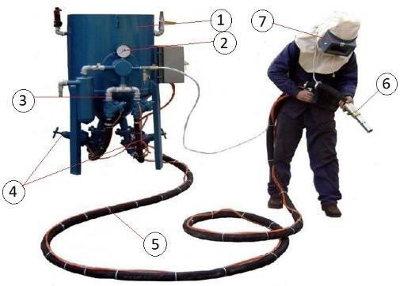

اسم ورقم المعدات: |  | طفاية حريق 28
ملاحظة: يرجى كتابة نعم أو لا في المربع المحدد وإذا كانت بعض التعليقات تكتب في عمود الملاحظات.
SN. | وصف |  |  | نعم/لا | ملاحظات
1. | طفاية حريق تبقي دائما على عربة، وسوف يكون من السهل للحركة.
2. | احتفظ بدلو الرمل. |  | #
3. | يجب تغطية دلو الرمل لتجنب خلط المواد الأجنبية.
4. | طفاية حريق يجب أن تبقى على ارتفاع مستوى الخصر للوصول السريع.
5. | طفاية الحريق يجب أن تكون خالية من العيوب واختبارها بانتظام. |  | #
6. | يجب وضع علامة واضحة على تاريخ الفحص وتاريخ الاستحقاق. |  | #
7. | اتصال خرطوم وخرطوم في حالة جيدة. |  | #
8. | تحقق من قياس الضغط على فترات منتظمة لأي انخفاض في الضغط. |  | #

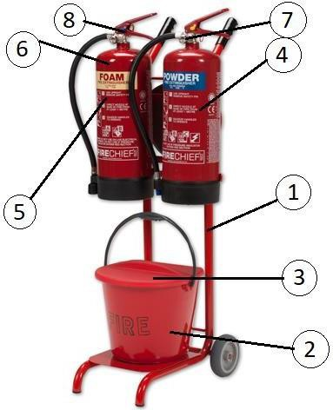

اسم ورقم المعدات: |  | 29 مقاعد البدلاء آلة القطع
ملاحظة: يرجى كتابة نعم أو لا في المربع المحدد وإذا كانت بعض التعليقات تكتب في عمود الملاحظات.
SN. | وصف |  |  | نعم/لا | ملاحظات
1. | يجب أن تكون الحالة البدنية للجسم جيدة وسليمة. |  | #
2. | يجب أن يكون مفتاح التشغيل/إيقاف التشغيل في حالة مناسبة. |  | #
3. | يجب أن يكون الحارس الثابت في حالة جيدة. |  | #
4. | يجب أن يكون الحارس القابل للتعديل التلقائي حالة وظيفية. |  | #
5. | يجب أن قطع عجلة خالية من عيب وتناوب  يجب وضع علامة القدرة، والجودة القياسية للعجلة القطع المستخدمة. |  | #
6. | يجب أن يكون المسمار تحديد المواقع في حالة عمل. |  | #
7. | يجب أن يكون كابل الطاقة خاليا من التلف والاتصال الذي يتم من خلال المكونات الصناعية. |  | #
8. | يجب أن تكون الآلة معزولة أو مأرضة بشكل مزدوج. |  | #
9. | استخدم المفتاح المعين دائما لتغيير العجلة.
10. | آلة تعمل من قبل شخص مختص.
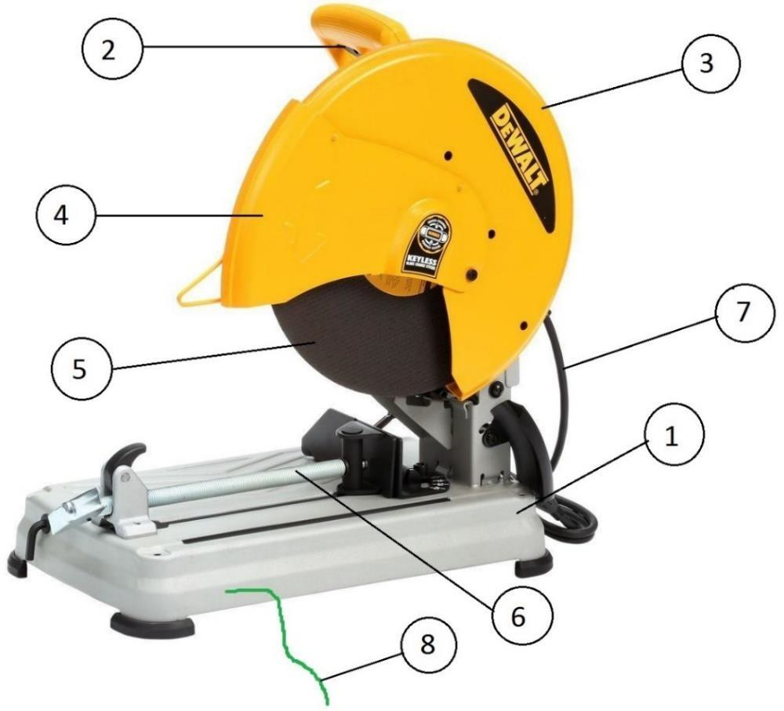

اسم ورقم المعدات: |  | طاحونة 30-PEDESTAL
ملاحظة: يرجى كتابة نعم أو لا في المربع المحدد وإذا كانت بعض التعليقات تكتب في عمود الملاحظات.
SN. | وصف |  |  | نعم/لا | ملاحظات
1. | يجب أن تكون الحالة البدنية للجسم جيدة وسليمة. |  | #
2. | يجب أن يكون مفتاح التشغيل/إيقاف التشغيل في حالة مناسبة. |  | #
3. | يجب أن يكون حارس العجلة في حالة جيدة. |  | #
4. | يجب أن تكون بقية الأداة متاحة على مسافة 3 مم من العجلة الدوارة. |  | #
5. | يجب أن يكون حارس العين وحرف الشرارة متاحين. |  | #
6. | يجب أن تكون الآلة معزولة أو مأرضة بشكل مزدوج. |  | #
7. | يجب أن تكون عجلة خالية من الخلل والقدرة الدوارة ملحوظ. |  | #
8. | يجب أن يكون كابل الطاقة خاليا من التلف والاتصال الذي يتم من خلال المكونات الصناعية. |  | #
9. | استخدم المفتاح المعين دائما لتغيير العجلة.
10. | آلة تعمل من قبل شخص مختص.

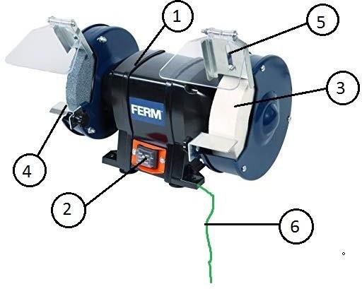

اسم ورقم المعدات: |  | 31 دائرية المنشار
ملاحظة: يرجى كتابة نعم أو لا في المربع المحدد وإذا كانت بعض التعليقات تكتب في عمود الملاحظات.
SN. | وصف |  |  | نعم/لا | ملاحظات
1. | يجب أن تكون الحالة البدنية للجسم جيدة وسليمة. |  | #
2. | يجب أن يكون مفتاح التشغيل/إيقاف التشغيل في حالة مناسبة. |  | #
3. | يجب أن يكون الحارس الثابت في حالة جيدة. |  | #
4. | يجب أن يكون الحارس القابل للتعديل التلقائي حالة وظيفية. |  | #
5. | يجب أن تكون عجلة خالية من الخلل والقدرة الدوارة ملحوظ. |  | #
6. | يجب أن يكون كابل الطاقة خاليا من التلف والاتصال الذي يتم من خلال المكونات الصناعية. |  | #
7. | يجب أن تكون الآلة معزولة أو مأرضة بشكل مزدوج. |  | #
8. | استخدم المفتاح المعين دائما لتغيير العجلة.
9. | آلة تعمل من قبل شخص مختص.
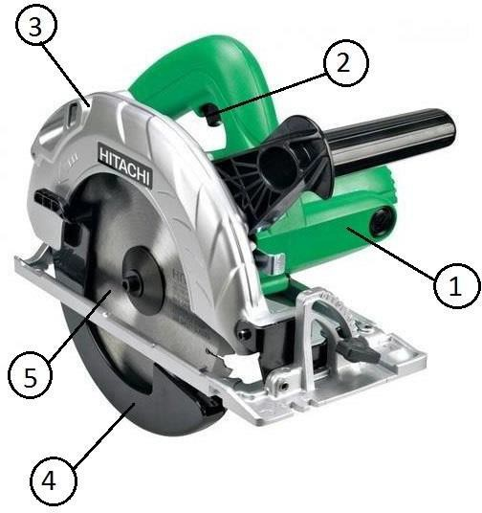

اسم ورقم المعدات: |  | مصنع 32-batching
ملاحظة: يرجى كتابة نعم أو لا في المربع المحدد وإذا كانت بعض التعليقات تكتب في عمود الملاحظات.
SN. | وصف |  |  | نعم/لا | ملاحظات
1. | يجب أن تكون الحالة البدنية للجسم جيدة وسليمة. |  | #
2. | الدرج يجب أن يكون في حالة جيدة. |  | #
3. | يجب أن تكون مقصورة المشغل خالية من تراكم الغبار. |  | #
4. | وينبغي توفير شبكة معدنية على النطاط الكلي والرمل. |  | #
5. | يجب أن يكون الحزام الناقل محروسا ومغطى وسلك سحب. |  | #
6. | يجب إغلاق غرفة الخلط. |  | #
7. | يجب أن يكون سلم القرد مع القفص متاحا. |  | #
8. | يجب أن يكون نظام الدرابزين في حالة جيدة. |  | #
9. | يجب تثبيت موقوف البرق. |  | #
10. | يجب أن يكون كل جزء من الجهاز على الأرض. |  | #
11. | يجب أن يكون كابل الطاقة خاليا من العيوب والاتصال الذي يتم من خلال MCB وRCCB. |  | #
12. | طفاية حريق في مقصورة المشغل. |  | #
13. | يتم تشغيله بواسطة المشغل المعتمد فقط. |  | #
14. | يجب أن يكون مفتاح الطوارئ في حالة عمل. |  | #
15. | يجب أن يكون ضوء الطيران في حالة عمل.
16. | هوتر في حالة عمل.
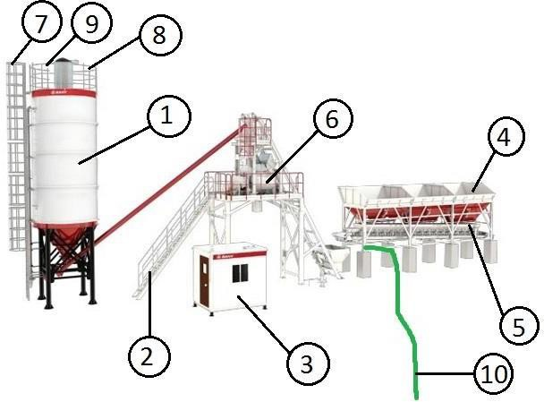

اسم ورقم المعدات: |  | 33-سيارة إسعاف
ملاحظة: يرجى كتابة نعم أو لا في المربع المحدد وإذا كانت بعض التعليقات تكتب في عمود الملاحظات.
SN. | وصف |  |  | نعم/لا | ملاحظات
1. | الحالة البدنية للسيارة بما في ذلك الفرامل والقابض. |  | #
2. | حالة الإطارات وتوافر الإطارات الغيار / stepney. |  | #
3. | ضوء الرأس والذيل والمؤشرات في حالة عمل. |  | #
4. | مرآة جانبية. |  | #
5. | الحالة الوظيفية للضوء في حالات الطوارئ وصفارات الإنذار مسموعة في حالة عمل. |  | #
6. | رقم جهة الاتصال في حالات الطوارئ المعروض. |  | #
7. | توافر وحالة نقالة. |  | #
8. | توافر عدة الإسعافات الأولية مع الأدوية المناسبة. |  | #
9. | طفاية حريق محمولة. |  | #
10. | أسطوانة الأكسجين الطبية مع قياس الضغط وتوافر المفتاح لفتح الاسطوانة. |  | #
11. | حالة قناع العبوة. |  | #
12. | توافر وحالة مروحة للتهوية. |  | #
13. | السائق لديه رخصة صالحة لتشغيل سيارة إسعاف. |  | #

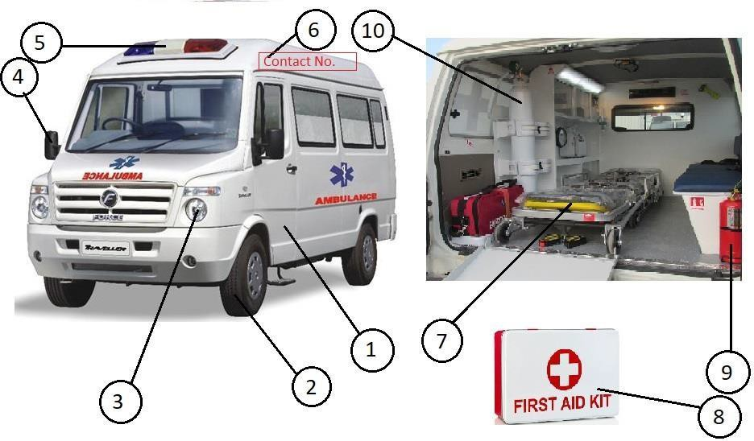

اسم ورقم المعدات: |  | 34-سكيد مقود محمل
ملاحظة: يرجى كتابة نعم أو لا في المربع المحدد وإذا كانت بعض التعليقات تكتب في عمود الملاحظات.
SN. | وصف |  |  | نعم/لا | ملاحظات
1. | يجب أن يكون الجهاز جيدا فعليا ويجب أن يكون لديه شهادة TPI صالحة. |  | #
2. | لا ضرر في الإطارات (البراغي، الكراك، التخفيضات وضغط الهواء، الخ). |  | #
3. | ضوء الرأس والذيل والمؤشرات في حالة عمل. |  | #
4. | يجب أن تكون المرآة الجانبية في حالة جيدة. |  | #
5. | درع الرياح / الزجاج يجب أن يكون في حالة مناسبة. |  | #
6. | يجب أن يكون الممسحة في حالة تشغيل.
7. | يجب أن يتم المقصورة المشغل من قبل نوعية جيدة وسليمة من المواد. |  | #
8. | يجب أن تكون الاسطوانات الهيدروليكية في حالة جيدة وخالية من التسرب. |  | #
9. | خطوة القدم يجب أن تكون خالية من زلة أو خطر تلميح.
10. | يجب إصلاح المثلث الأحمر / الشريط العاكس أمام السيارة.
11. | الجبهة وعكس القرن. |  | #
12. | طفاية حريق في مقصورة المشغل. |  | #
13. | المشغل لديه ترخيص مناسب. |  | #

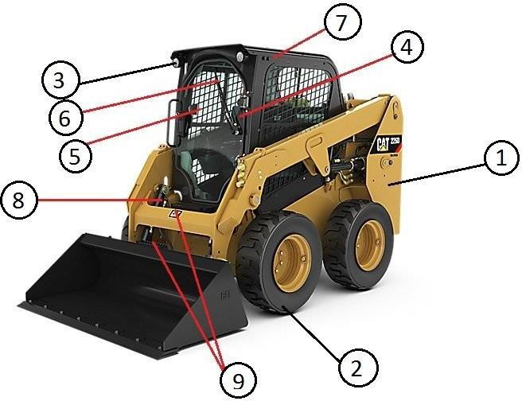

اسم ورقم المعدات: |  | 35-الصف
ملاحظة: يرجى كتابة نعم أو لا في المربع المحدد وإذا كانت بعض التعليقات تكتب في عمود الملاحظات.
SN. | وصف |  |  | نعم/لا | ملاحظات
1. | يجب أن يكون الجهاز جيدا فعليا ويجب أن يكون لديه شهادة TPI صالحة. |  | #
2. | لا ضرر في الإطارات (البراغي، الكراك، التخفيضات وضغط الهواء، الخ). |  | #
3. | ضوء الرأس والذيل والمؤشرات في حالة عمل. |  | #
4. | يجب أن تكون المرآة الجانبية في حالة جيدة. |  | #
5. | درع الرياح / الزجاج يجب أن يكون في حالة مناسبة. |  | #
6. | يجب أن يكون الممسحة في حالة تشغيل.
7. | المظلة فوق مقعد السائق يجب أن يتم عن طريق جودة جيدة وسليمة من المواد. |  | #
8. | يجب أن تكون الاسطوانات الهيدروليكية في حالة جيدة وخالية من التسرب. |  | #
9. | يجب إصلاح المثلث الأحمر / الشريط العاكس أمام السيارة.
10. | الجبهة وعكس القرن. |  | #
11. | طفاية حريق في مقصورة المشغل. |  | #
12. | المشغل لديه ترخيص مناسب. |  | #
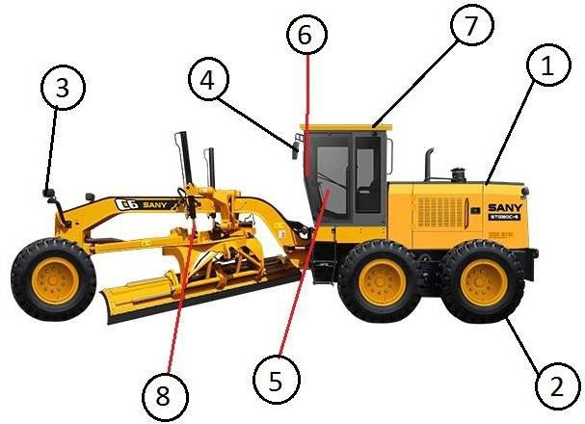

اسم ورقم المعدات: |  | رافعة 36-GANTRY
ملاحظة: يرجى كتابة نعم أو لا في المربع المحدد وإذا كانت بعض التعليقات تكتب في عمود الملاحظات.
SN. | وصف |  |  | نعم/لا | ملاحظات
1. | يجب أن يكون الجهاز جيدا فعليا ويجب أن يكون لديه شهادة TPI صالحة. |  | #
2. | يجب أن تكون SWL مرئية على كلا الجانبين. |  | #
3. | يجب أن يكون Walkaway في حالة جيدة وخالية من العرقلة.
4. | وينبغي تزويد سلم الوصول مع قفص. |  | #
5. | يجب أن يكون مستشعر القرب في حالة عمل. |  | #
6. | يجب أن تكون كابينة المشغل في حالة جيدة ونظيفة. |  | #
7. | حبال الأسلاك يجب أن تكون خالية من التلف. |  | #
8. | يجب تثبيت مزلاج هوك في هوك. |  | #
9. | وينبغي توفير نظام الدرابزين. |  | #
10. | وينبغي تغطية الجزء الدوار من المحرك. |  | #
11. | وينبغي أن يكون طبل حبال الأسلاك تحت المظلة. |  | #
12. | يجب أن يكون القرن مسموع في حالة عمل. |  | #
13. | طفاية حريق في مقصورة المشغل. |  | #
14. | المشغل لديه ترخيص مناسب. |  | #
15. | وينبغي إجراء اختبار الانحراف. |  | #
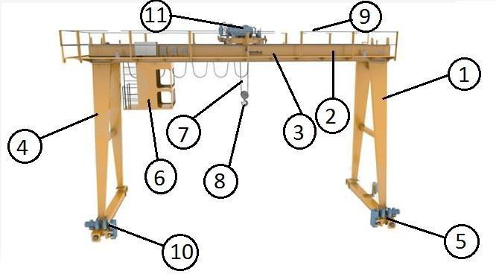

اسم ورقم المعدات: |  | 37-EOT كرين
ملاحظة: يرجى كتابة نعم أو لا في المربع المحدد وإذا كانت بعض التعليقات تكتب في عمود الملاحظات.
SN. | وصف |  |  | نعم/لا | ملاحظات
1. | يجب أن يكون الجهاز جيدا فعليا ويجب أن يكون لديه شهادة TPI صالحة. |  | #
2. | يجب أن تكون SWL مرئية على كلا الجانبين. |  | #
3. | حبال الأسلاك يجب أن تكون خالية من التلف. |  | #
4. | يجب تثبيت مزلاج هوك في هوك. |  | #
5. | يجب أن يكون كابل الطاقة خاليا من العيوب. |  | #
6. | يجب أن يكون جهاز التحكم عن بعد في حالة جيدة. |  | #
7. | يجب أن يكون القرن مسموع في حالة عمل. |  | #
8. | المشغل لديه شهادة ترخيص / خبرة مناسبة. |  | #
9. | وينبغي إجراء اختبار الانحراف. |  | #
10. | وينبغي توفير الوصول الآمن والخروج. |  | #

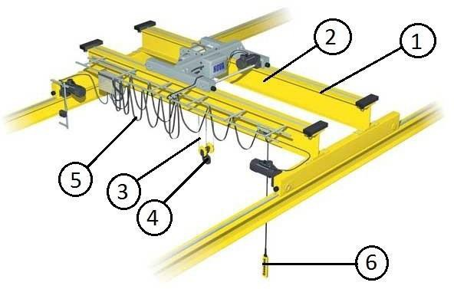

اسم ورقم المعدات: |  | 39-مقطورة
ملاحظة: يرجى كتابة نعم أو لا في المربع المحدد وإذا كانت بعض التعليقات تكتب في عمود الملاحظات.
SN. | وصف |  |  | نعم/لا | ملاحظات
1. | يجب تغطية مقصورة المشغل بالكامل وجعلها بجودة صوت المواد. |  | #
2. | الناقل يجب أن يكون في حالة جيدة. |  | #
3. | لا ضرر في الإطارات (البراغي، الكراك، التخفيضات وضغط الهواء، الخ). |  | #
4. | يجب أن تكون المرآة الجانبية في حالة جيدة. |  | #
5. | ضوء الرأس والذيل والمؤشرات في حالة عمل. |  | #
6. | يجب أن يكون الممسحة في حالة تشغيل.
7. | درع الرياح / الزجاج يجب أن يكون في حالة مناسبة. |  | #
8. | يجب أن يكون حزام الأمان متاحا. |  | #
9. | يجب إصلاح المثلث الأحمر / الشريط العاكس أمام السيارة.
10. | يجب كتابة رقم التسجيل. |  | #
11. | الجبهة وعكس القرن. |  | #
12. | طفاية حريق في مقصورة المشغل. |  | #
13. | المشغل لديه ترخيص صالح ومناسب. |  | #
14. | يجب أن تتوفر عدة الإسعافات الأولية.
15. | يجب أن يكون كسر العادية والطوارئ (اليد) كسر في حالة وظيفية وتشغيلية. |  | #
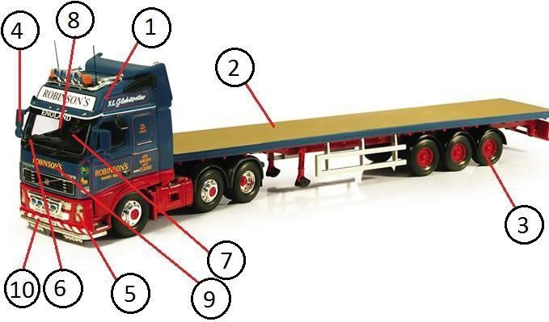

اسم ورقم المعدات: |  | 40-فور ويلر
ملاحظة: يرجى كتابة نعم أو لا في المربع المحدد وإذا كانت بعض التعليقات تكتب في عمود الملاحظات.
SN. | وصف |  |  | نعم/لا | ملاحظات
1. | الحالة المادية للسيارة جيدة. |  | #
2. | لا ضرر في الإطارات (البراغي، الكراك، التخفيضات وضغط الهواء، الخ). |  | #
3. | يجب أن تكون المرآة الجانبية في حالة جيدة. |  | #
4. | ضوء الرأس والذيل والمؤشرات في حالة عمل. |  | #
5. | يجب أن يكون الممسحة في حالة تشغيل.
6. | درع الرياح / الزجاج يجب أن يكون في حالة مناسبة. |  | #
7. | يجب أن يكون حزام الأمان متاحا. |  | #
8. | يجب إصلاح الشريط العاكس أمام السيارة.
9. | يجب كتابة رقم التسجيل. |  | #
10. | قفل الباب هي حالة جيدة. |  | #
11. | الجبهة وعكس القرن. |  | #
12. | طفاية حريق في مقصورة المشغل. |  | #
13. | المشغل لديه ترخيص صالح ومناسب. |  | #
14. | يجب أن تتوفر عدة الإسعافات الأولية.
15. | يجب أن يكون كسر العادية والطوارئ (اليد) كسر في حالة وظيفية وتشغيلية. |  | #
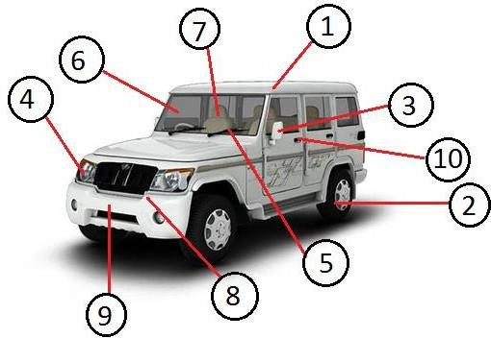

اسم ورقم المعدات: |  | 41 حافلة
ملاحظة: يرجى كتابة نعم أو لا في المربع المحدد وإذا كانت بعض التعليقات تكتب في عمود الملاحظات.
SN. | وصف |  |  | نعم/لا | ملاحظات
1. | الحالة المادية للسيارة جيدة. |  | #
2. | لا ضرر في الإطارات (البراغي، الكراك، التخفيضات وضغط الهواء، الخ). |  | #
3. | يجب أن تكون المرآة الجانبية في حالة جيدة. |  | #
4. | ضوء الرأس والذيل والمؤشرات في حالة عمل. |  | #
5. | يجب أن يكون الممسحة في حالة تشغيل.
6. | درع الرياح / الزجاج يجب أن يكون في حالة مناسبة. |  | #
7. | يجب أن يكون حزام الأمان متاحا. |  | #
8. | يجب إصلاح الشريط العاكس أمام السيارة.
9. | يجب كتابة رقم التسجيل. |  | #
10. | قفل الباب هي حالة جيدة. |  | #
11. | الجبهة وعكس القرن. |  | #
12. | طفاية حريق في مقصورة المشغل. |  | #
13. | المشغل لديه ترخيص صالح ومناسب. |  | #
14. | يجب أن تتوفر عدة الإسعافات الأولية.
15. | يجب أن يكون كسر العادية والطوارئ (اليد) كسر في حالة وظيفية وتشغيلية. |  | #
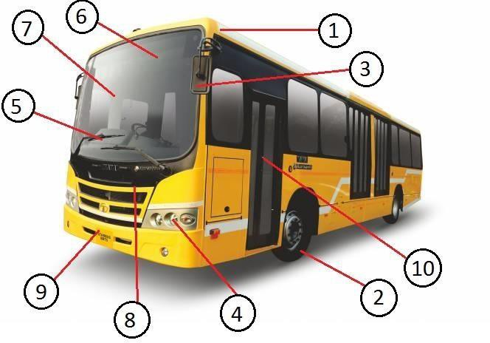

اسم ورقم المعدات: |  | 42-ناقلة ديزل
ملاحظة: يرجى كتابة نعم أو لا في المربع المحدد وإذا كانت بعض التعليقات تكتب في عمود الملاحظات.
SN. | وصف |  |  | نعم/لا | ملاحظات
1. | الحالة المادية للسيارة جيدة وخالية من التسرب. |  | #
2. | لا ضرر في الإطارات (البراغي، الكراك، التخفيضات وضغط الهواء، الخ). |  | #
3. | يجب أن تكون المرآة الجانبية في حالة جيدة. |  | #
4. | ضوء الرأس والذيل والمؤشرات في حالة عمل. |  | #
5. | يجب أن يكون الممسحة في حالة تشغيل.
6. | درع الرياح / الزجاج يجب أن يكون في حالة مناسبة. |  | #
7. | يجب أن يكون حزام الأمان متاحا. |  | #
8. | وقد ثابتة مثلث أحمر / الشريط العاكس أمام السيارة.
9. | يجب كتابة رقم التسجيل. |  | #
10. | رمز HAZCHEM مكتوب بشكل واضح. |  | #
11. | NFPA الماس مكتوب بشكل واضح. |  | #
12. | الجبهة وعكس القرن. |  | #
13. | طفاية حريق في مقصورة المشغل. |  | #
14. | المشغل لديه ترخيص صالح ومناسب. |  | #
15. | يجب أن تتوفر عدة الإسعافات الأولية. |  | #
16. | تسرب عدة ملاحظ / علبة بالتنقيط المتاحة. |  | #
17. | بطاقة TERM وMSDS المتاحة. |  | #
18. | رقم الاتصال في حالات الطوارئ متوفر. |  | #
19. | يجب أن يكون كسر العادية والطوارئ (اليد) كسر في حالة وظيفية وتشغيلية. |  | #
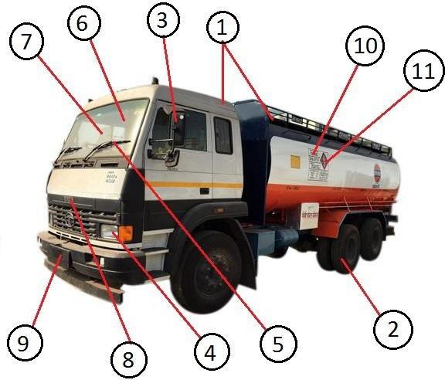

اسم ورقم المعدات: |  | 43-ناقلة مياه
ملاحظة: يرجى كتابة نعم أو لا في المربع المحدد وإذا كانت بعض التعليقات تكتب في عمود الملاحظات.
SN. | وصف |  |  | نعم/لا | ملاحظات
1. | الحالة المادية للسيارة جيدة وخالية من التسرب. |  | #
2. | لا ضرر في الإطارات (البراغي، الكراك، التخفيضات وضغط الهواء، الخ). |  | #
3. | يجب أن تكون المرآة الجانبية في حالة جيدة. |  | #
4. | ضوء الرأس والذيل والمؤشرات في حالة عمل. |  | #
5. | يجب أن يكون الممسحة في حالة تشغيل.
6. | درع الرياح / الزجاج يجب أن يكون في حالة مناسبة. |  | #
7. | يجب أن يكون حزام الأمان متاحا. |  | #
8. | يجب إصلاح الشريط الأحمر/الشريط العاكس أمام السيارة.
9. | يجب كتابة رقم التسجيل. |  | #
10. | الجبهة وعكس القرن. |  | #
11. | طفاية حريق في مقصورة المشغل. |  | #
12. | المشغل لديه ترخيص صالح ومناسب. |  | #
13. | يجب أن تتوفر عدة الإسعافات الأولية.
14. | يجب أن يكون كسر العادية والطوارئ (اليد) كسر في حالة وظيفية وتشغيلية. |  | #
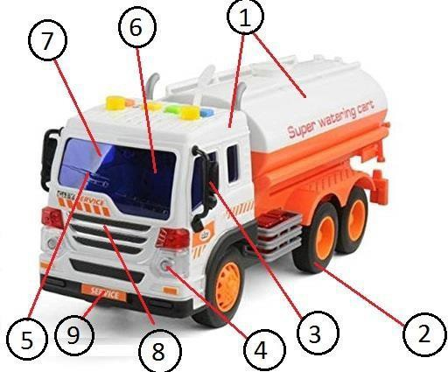

اسم ورقم المعدات: |  | 71 الدراجة
ملاحظة: يرجى كتابة نعم أو لا في المربع المحدد وإذا كانت بعض التعليقات تكتب في عمود الملاحظات.
SN. | وصف |  |  | نعم/لا | ملاحظات
1. | الحالة المادية للسيارة جيدة. |  | #
2. | لا ضرر في الإطارات (الكراك، والتخفيضات وضغط الهواء، وما إلى ذلك). |  | #
3. | يجب أن تكون المرآة الجانبية في حالة جيدة. |  | #
4. | ضوء الرأس والمؤشرات في حالة عمل. |  | #
5. | يجب كتابة رقم التسجيل. |  | #
6. | يجب أن يكون الوقوف في حالة مناسبة. |  | #
7. | هورن في حالة عمل. |  | #
8. | رايدر لديها ترخيص صالح ومناسب. |  | #
9. | رايدر يستخدم خوذة تحطم أثناء ركوب الخيل.
10. | يجب أن تتوفر عدة الإسعافات الأولية.
11. | يجب أن يكون الكسر في حالة وظيفية وتشغيلية. |  | #

